Piątek, 26.06.20
Witajcie!
Huuurrraaa! Wakacje!
Najpierw życzenia dla chłopców z klasy VIII, mamy nadzieję, że zrealizujecie swoje plany zawodowe i dostaniecie się do wybranych przez siebie szkół! Trzymamy kciuki! A na dalsze życie: dla Was – od Nas:

dla wszystkich: Rodziców i Wychowanków, kadry pedagogicznej i pracowników „Jędrusia” z podziękowaniem za współpracę w tym roku szkolnym:
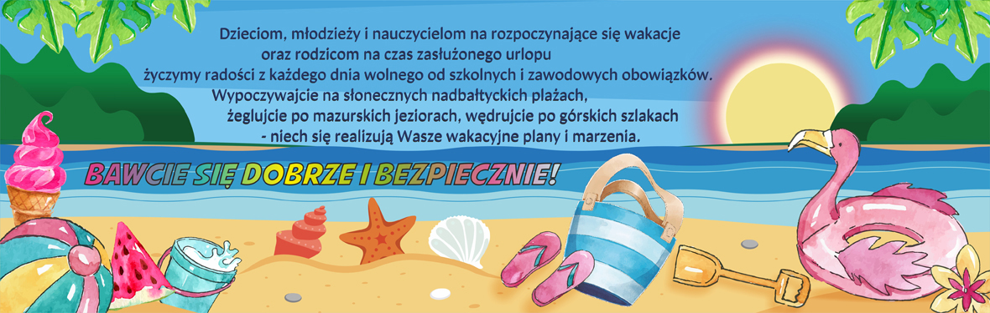
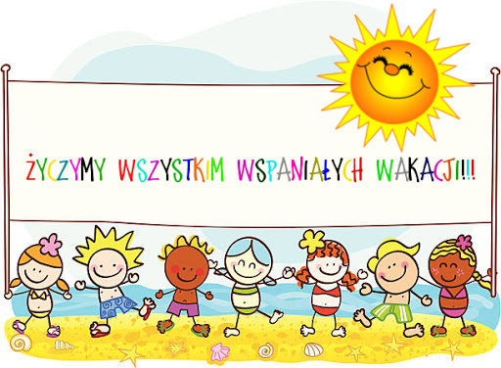
Pozdrawiamy serdecznie z nadzieją do zobaczenia we wrześniu
Wychowawcy grupy VI - Beata i Cezary

